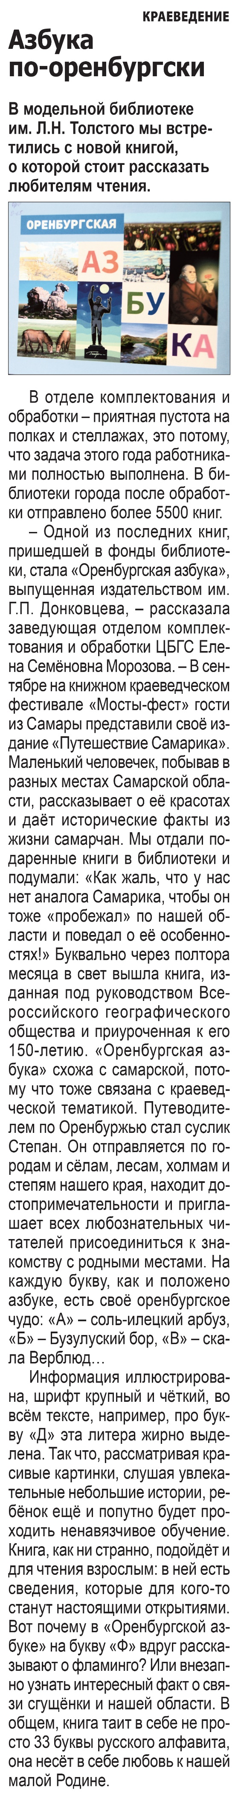

**Азбука по-оренбургски // Наша газета. – 2022. – 7 декабря. – С. 7.**